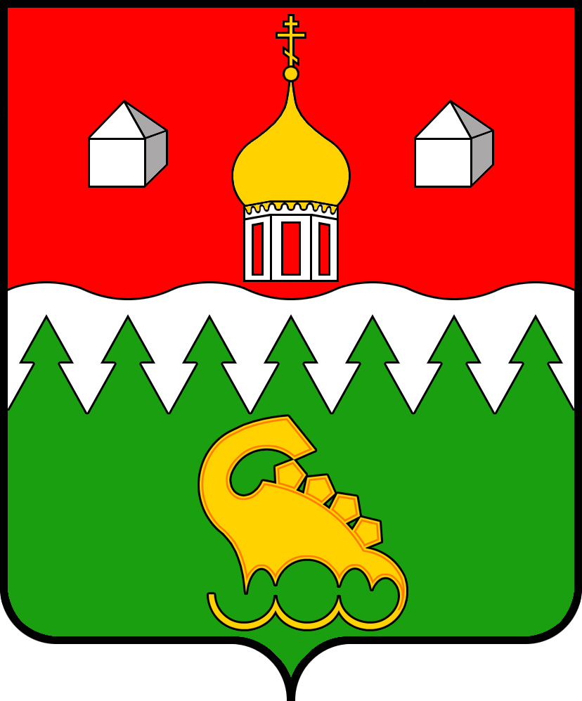
МУНИЦИПАЛЬНОЕ ОБРАЗОВАНИЕ «КОТЛАССКИЙ МУНИЦИПАЛЬНЫЙ РАЙОН»

АДМИНИСТРАЦИЯ

ПОСТАНОВЛЕНИЕ

от 28 января 2015 года № 80

О социальной поддержке обучающихся общеобразовательных организаций МО «Котласский муниципальный район»

В целях социальной поддержки обучающихся общеобразовательных организаций муниципального образования «Котласский муниципальный район», на основании решения Собрания депутатов МО «Котласский муниципальный район» от 23 декабря 2014 года № 253 «О социальной поддержке обучающихся общеобразовательных организаций МО «Котласский муниципальный район», п о с т а н о в л я ю:
- Организовать с 01 января 2015 года муниципальную социальную помощь в виде бесплатного питания обучающимся общеобразовательных организаций из малообеспеченных семей из расчета 25,00 рублей в день на одного обучающегося, если сумма среднего совокупного дохода на одного члена семьи не превышает 5000,00 рублей в месяц.
- Утвердить прилагаемый порядок предоставления муниципальной социальной помощи в виде бесплатного питания обучающихся.
- Считать утратившим силу порядок предоставления муниципальной социальной помощи, утвержденный распоряжением главы муниципального образования «Котласский муниципальный район» от 27 ноября 2008 года № 512-р.
- Контроль за выполнением настоящего постановления возложить
на заместителя главы администрации по социальной работе, заведующего отделом образования администрации МО «Котласский муниципальный район» Сергееву Т.В.

Глава муниципального образования С.Н. Бральнина

Иванова М.В., 5-04-96

Приложение
к постановлению администрации
МО «Котласский муниципальный район»
от 28 января 2015 года № 80

ПОРЯДОК
предоставления муниципальной социальной помощи в виде бесплатного питания обучающихся общеобразовательных организаций
МО «Котласский муниципальный район»

I. Общие положения
1.1 В целях социальной поддержки обучающихся общеобразовательных организаций МО «Котласский муниципальный район», детям из малообеспеченных семей оказывается муниципальная социальная помощь в виде бесплатного питания (далее – помощь).
Малообеспеченной признается семья, в которой сумма среднего совокупного дохода на одного члена семьи не превышает 5000,00 рублей (Пять тысяч рублей) в месяц.
1.2 Списки детей, получающих помощь, формируются и утверждаются приказом руководителя образовательного учреждения, осуществляющего питание обучающихся, на основании документов, представленных родителями (законными представителями) в соответствии с настоящим Порядком.
1.3 Дети из малообеспеченных семей (далее – обучающиеся) обеспечиваются бесплатным питанием ежедневно, один раз в день учебных занятий, при условии их посещения, за счет бюджетных ассигнований местного бюджета в размере, установленном решением собрания депутатов МО «Котласский муниципальный район».
1.4 Для целей определения размера дохода, приходящегося на каждого члена семьи, в состав семьи включаются следующие лица, проживающие совместно с обучающимся, претендующим на получение помощи: мать, отец, братья и (или) сестры до 18 лет, братья и (или) сестры до 24 лет, очно обучающиеся в профессиональных учебных заведениях.
В совокупный доход входят все денежные выплаты, получаемые данной семьей.
Доход на одного члена приемной семьи рассчитывается с учетом вознаграждения приемного родителя за воспитание приемного ребенка, без учета суммы содержания на этих детей и без учета количества таких детей в составе семьи.
Доход на одного члена семьи, где воспитываются дети, находящиеся под опекой, рассчитывается без учета суммы содержания на этих детей и без учета количества таких детей в составе семьи.
1.5 Документы, предоставляемые для получения муниципальной социальной помощи в виде бесплатного питания:
1) заявление родителей (законных представителей) об оказании социальной помощи в виде бесплатного питания;
2) копию паспорта заявителя (страницы 2-3, с последней пропиской, 14-17);
3) копию свидетельства о рождении, копию свидетельства об установлении отцовства;
4) копия постановления об установлении опеки над ребенком, копия договора о приемной семье;
5) справку о составе семьи;
Состав семьи для учета дохода, приходящегося на каждого члена семьи, определяется на дату подачи заявления родителя (законного представителя) об оказании социальной помощи в виде бесплатного питания.
Срок действия справки на момент представления – 10 дней.
6) документы, подтверждающие доход каждого члена семьи за последние три месяца:
а) справка о доходах с места работы;
б) справка из органов опеки о сумме вознаграждения приемного родителя;
в) документ подтверждающий получение алиментов, с указанием суммы перечисленных алиментов;
г) справка о получении (не получении) пенсий, пособий из отделений Пенсионного фонда и Фонда социального страхования;
д) справка с места учебы членов семьи до 24 лет, очно обучающихся в профессиональных учебных заведениях, о получении (не получении) стипендии, с указанием ее размера;
е) справка из центра занятости о доходах и состоянии на учете по безработице, копия последней заполненной страницы трудовой книжки, заверенная руководителем общеобразовательной организации (при предъявлении оригинала) – в случае если член семьи не работает.
1.6 Указанные в п. 1.5 настоящего Порядка документы предоставляются родителем (законным представителем) в сентябре и декабре текущего финансового года.
1.7 В случае, когда родители (законные представители) не могут представить документы в установленные п. 1.6 настоящего Порядка сроки, помощь оказывается обучающемуся с момента издания приказа руководителем общеобразовательной организации, после представления родителями (законными представителями) всех необходимых документов, предусмотренных п. 1.5 настоящего Порядка.
II.Обязанности
2.1 Родители (законные представители) обязаны:
а) предоставить в общеобразовательную организацию документы, предусмотренные п.1.5 настоящего Порядка;

б) своевременно информировать классного руководителя, администрацию о не посещении обучающегося в общеобразовательной организации.
2.2 Администрация общеобразовательной организации обязана:
а) своевременно информировать обучающихся и их родителей (законных представителей) об оказании муниципальной социальной помощи в виде бесплатного питания;
б) вести учет обучающихся, получающих помощь;
в) вести бухгалтерскую и другую документацию по организации питания обучающихся, получающих помощь;
г) ежегодно до 20 сентября представлять в отдел образования прогноз данных на следующий календарный год по количеству обучающихся, претендующих на получение помощи;
д) ежеквартально до 08 числа месяца следующего за отчетным, представлять в отдел образования администрации МО «Котласский муниципальный район» отчет по оказанию муниципальной социальной помощи в виде бесплатного питания по форме, установленной Приложением 1 к настоящему Порядку;
е) предоставлять отчеты по организации питания в территориальный отдел ТУ Роспотребнадзора и другие контролирующие организации.
2.3. Отдел образования администрации МО «Котласский муниципальный район» обязан:
а) осуществлять контроль за организацией питания и расходованием средств, выделяемых на питание;
б) анализировать данные по организации питания детей, получающих муниципальную социальную помощь в виде бесплатного питания.

Приложение 1
к Порядку предоставления муниципальной
социальной помощи в виде бесплатного питания
обучающихся общеобразовательных организаций
МО «Котласский муниципальный район», утвержденному
постановлением администрации МО «Котласский
муниципальный район» от 28 января 2015 года № 80

Отчет
об оказании муниципальной социальной помощи в виде бесплатного питания в МОУ «_________________общеобразовательная школа»

на 01_________________20__года

Количество детей, получающих муниципальную социальную помощь в виде бесплатного питания (чел.) | Отчетный квартал |  | С начала года
 | детодни | Расходы на питание (руб.) | детодни | Расходы на питание (руб.)

